ERASMUS+ MEDNARODNI PROJEKT
Z razvijanjem vKLJUČujoče poučevalne prakse do učinkovitega učnega okolja – KLJUČ (Developing Adaptive Expertise to Foster an Effective Learning Environment).
V Sloveniji je v projekt vključenih šest osnovnih šol in dve srednji šoli: OŠ Gustava Šiliha Laporje, OŠ Frana Albrehta Kamnik, DOŠ Prosenjakovci, OŠ Danila Lokarja Ajdovščina, OŠ Zbora odposlancev Kočevje, OŠ Prežihovega Voranca Maribor in Ekonomska srednja šola Trbovlje.
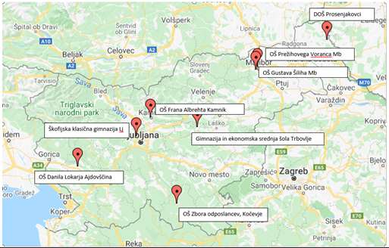

Naša šola je bila povabljena k sodelovanju zaradi dosedanjega uspešnega sodelovanja z Zavodom RS za šolstvo v različnih projektih in dosedanje dobre prakse implementiranja sodobnih konceptov učenja.
Šolski tim sestavljajo: Natalija Carmona, učiteljica zgodovine in dodatne strokovne pomoči, Jasmina Gruber, učiteljica slovenščine, Urška Gselman, učiteljica matematike, Božena Krivec, učiteljica domovinske in državljanske kulture in etike ter svetovalna delavka, Jernej Regvat, učitelj matematike in pomočnik ravnateljice in ravnateljica Barbara Pernarčič.
Poleg Zavoda RS za šolstvo so projektni partnerji še: Katholiek Onderwjis Vlaanderen, Belgija, Stichting Fontys, Nizozemska, UCLL, Belgija in Warnborough college limited, Irska.

Cilji in rezultati projekta
Glavni cilj projekta je razvijati vključujočo poučevalno prakso, ki temelji na formativnem spremljanju in oblikovati trajnostni model učinkovitega učnega okolja.
Vključujoča poučevalna praksa je odziv na kompleksna učna okolja, kjer je v ospredju učenje in iskanje rešitev za izboljšanje dosežkov učencev.
Gre za celosten pristop, ki ga vodi želja po preiskovanju, radovednost, odzivnost in pripravljenost za učenje in spremembe, z namenom.
V projektu bodo nastali:
- Vodnik za vključujočo poučevalno prakso (adaptive expertise),
- Gradniki za preiskovanje in razvijanje vključujoče poučevalne prakse skozi formativno spremljanje,
- Gradniki za podporo pri vpeljevanju vključujoče poučevalne prakse,
- Zbirka primerov vključujoče poučevalne prakse,
- Spletno učno okolje za podporo pri preiskovanju in spodbujanju, vpeljevanja vključujoče poučevalne prakse.
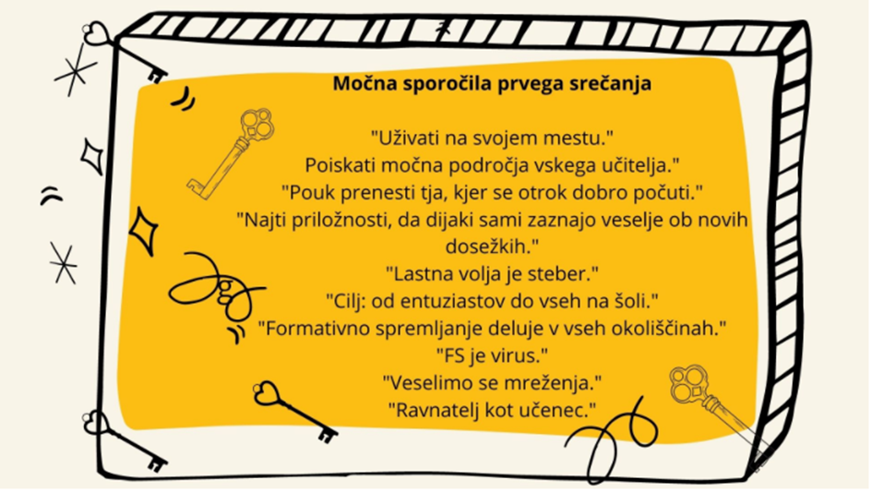

Ravnateljica Barbara Pernarčič

